注册功能

用户当前积分 靠右显示

Logo左对齐

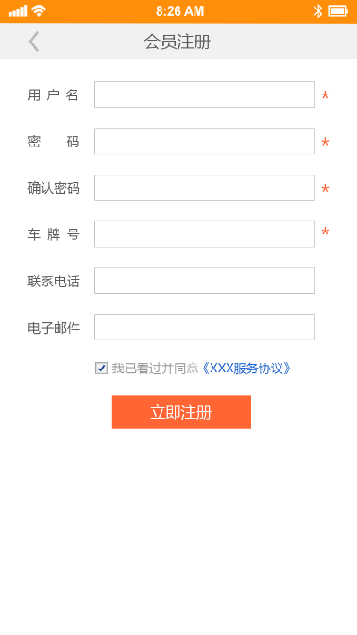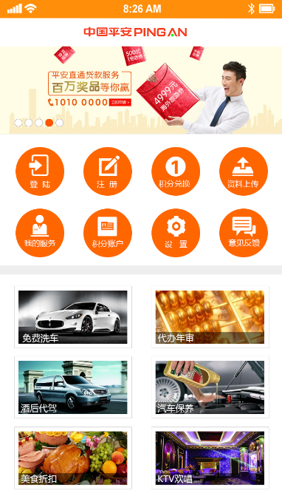

注册成功后返回首页

需要验证车牌号是否已录入到数据库中，如果已录入到数据库中，则根据投保费用分配给用户初始积分。同一车牌号，不可以重复注册

洗车服务

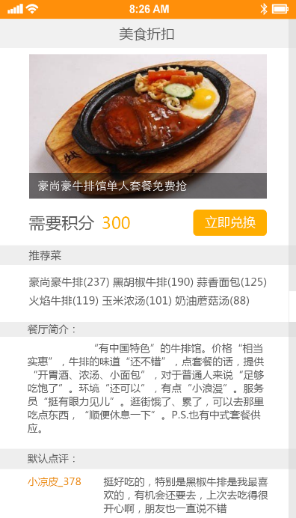

点击确认后，即完成积分消费，同时在我的服务中增加当前的消费记录

确认

车型选择

洗车店选择

点击兑换按钮后

显示服务网点地图

服务介绍

显示服务所需积分

以及可兑换服务数量

点击洗车服务，进入二级业务兑换页面

剧场预订

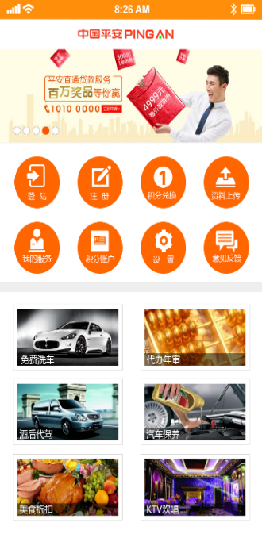

选择可预订的场次

显示服务网点地图

显示服务所需积分

以及可兑换服务数量

点击剧场预订服务

进入二级业务兑换页面

场次选择完毕后，兑换按钮有效，同时在我的服务中增加当前的消费记录

服务介绍